POLITICKÝ SYSTÉM A VOLBY VE VELKÉ BRITÁNII

- Základní informace o parlamentu Velké Británie:
http://www.parliament.uk/about/how/
- Hlasovací systémy ve Velké Británii:
http://www.parliament.uk/about/how/elections-and-voting/voting-systems/
- Všeobecné volby (General election) – obecné informace:
http://www.parliament.uk/about/how/elections-and-voting/general/
- Všeobecné volby 2012 – výsledky ve formátu pdf (tabulky, grafy, statistika, mapy – viz obr. 1)
http://www.parliament.uk/documents/commons/lib/research/rp2010/RP10-036.pdf

Obr. 1: Výsledky voleb v květnu 2010 a změny od roku 2005.
Zdroj: http://www.parliament.uk/documents/commons/lib/research/rp2010/RP10-036.pdf

- Volby 2012 (odkazy na videa a články):
http://news.bbc.co.uk/2/hi/uk_news/politics/election_2010/default.stm
- Výsledky voleb 2012 (počty hlasů jednotlivých politických stran, výsledky v interaktivní mapě, tabulkách a grafech):
http://news.bbc.co.uk/2/shared/election2010/results/
- Volby 2012 – podrobné informace o politických stranách – profil strany, předseda strany, manifest
http://news.bbc.co.uk/2/hi/uk_news/politics/election_2010/parties_and_issues/default.stm
- Volby 2012 – klíčové momenty finální televizní debaty – David Cameron, Nick Clegg, Gordon Brown (video + přepis)
http://news.bbc.co.uk/2/hi/uk_news/politics/election_2010/8652884.stm

Obr. 2: Výsledky voleb v roce 2012.
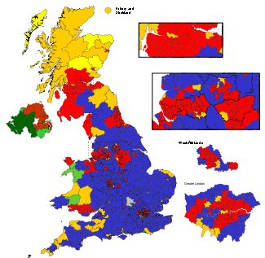
Zdroj: http://en.wikipedia.org/wiki/United_Kingdom_general_election,_2010

- Volební účast v roce 2012
http://news.bbc.co.uk/2/hi/uk_news/politics/election_2010/8672976.stm
- Harmonogram všeobecných voleb v roce 2015:
http://www.parliament.uk/about/how/elections-and-voting/general/general-election-timetable-2015/
- Zajímavé grafické zpracování utracených financí vládou za veřejné výdaje (2008/2009)
http://www.guardian.co.uk/news/datablog/2010/may/17/uk-public-spending-departments-money-cuts#zoomed-picture

Obr. 3: Kreslené vtipy k volbám 2012.
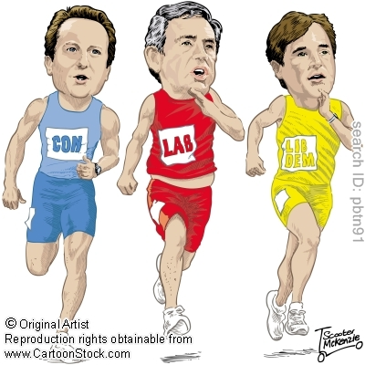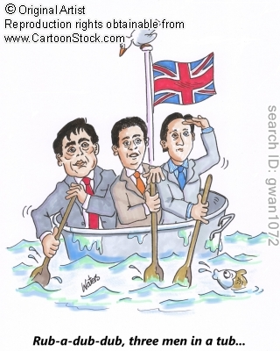
Zdroj: http://www.cartoonstock.com/newscartoons/directory/g/general_election.asp

